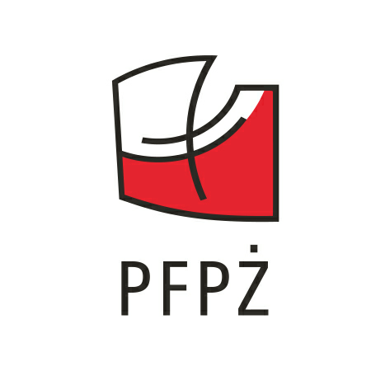 | POLSKA FEDERACJA  PRODUCENTÓW ŻYWNOŚCI  ul. Chałubińskiego 8, 00-613 Warszawa  Tel.: (48 22) 830 70 55, fax (48 22) 830 70 56  e-mail: biuro@pfpz.pl www.pfpz.pl

Program Seminarium

„Nowe przepisy żywnościowe – konsekwencje
dla przemysłu spożywczego”

8 grudzień 2006

10:00 Otwarcie Seminarium

10:15 Ustawa o bezpieczeństwie żywności i żywienia – zmiany sytuacji prawnej - konsekwencje dla producentów żywności, m.in.:
- zatwierdzanie zakładów
- reklama produktów dla dzieci
- suplementy diety i nowe wyroby
- identyfikowalność
- kary
(Pani Maria Suchowiak – Dyrektor Departamentu Higieny Żywności, Żywienia i Przedmiotów Użytku Głównego Inspektoratu Sanitarnego)

11:00 Przerwa na kawę

11:15 Ustawa o bezpieczeństwie żywności i żywienia – zmiany sytuacji prawnej
- formy i kierunki działania Państwowej Inspekcji Sanitarnej, w tym urzędowy monitoring żywności
(Pani Maria Suchowiak – Dyrektor Departamentu Higieny Żywności, Żywienia i Przedmiotów Użytku Głównego Inspektoratu Sanitarnego)

12:00 Panel dyskusyjny

13:00 Przerwa (Lunch)

14:00 Oświadczenia żywieniowe i zdrowotne
- spodziewane zmiany przepisów i wynikające z nich konsekwencje dla producentów żywności, z uwzględnieniem okresów przejściowych
(Pan dr n. med. Janusz Ciok – Instytut Żywności i Żywienia)

- tworzenie krajowej listy oświadczeń wg art. 13 Rozporządzenia Parlamentu Europejskiego i Rady UE
(Pan dr n. med. Janusz Ciok – Instytut Żywności i Żywienia)

15:30 Panel dyskusyjny

16:00 Zakończenie

